宜宾学院实验报告
课程名称 | 数据结构与算法 | 实验名称 | 线性表一（顺序存储）
院系 | 人工智能与大数据 | 专业 | 软件工程 | 班级 |  | 19.11
学 号 | 210111316 | 姓 名 | 朱方灏钧
实验日期 | 2021.9.16 | 实验教室 | 6313 |  | 指导教师 |  | 宋敏
评阅意见
一、实验目的和要求：（本次实验所涉及并要求掌握的知识点）
（1）掌握线性表的顺序存储结构。
（2）实现顺序表的基本操作，包括顺序表的建立、查找、求长度、查找前驱、插入、删除、输出等。
二、实验环境：（本次实验所需要的平台和相关软件）
可以在WIN7下进行操作，软件：Intellij Idea
三、实验内容：（本次实验计划安排的实验内容）
1．完成顺序表的建立
2．向顺序表插入元素
3．删除顺序表元素
4．实现顺序表的查找
5．求顺序表的长度
6．输出（显示）顺序表的元素
7．编写一个主函数,调试上述算法。
- 实验过程（记录实验过程的具体步骤）
编写Java代码，完成线性表的数据结构创建
- 实验结果展示
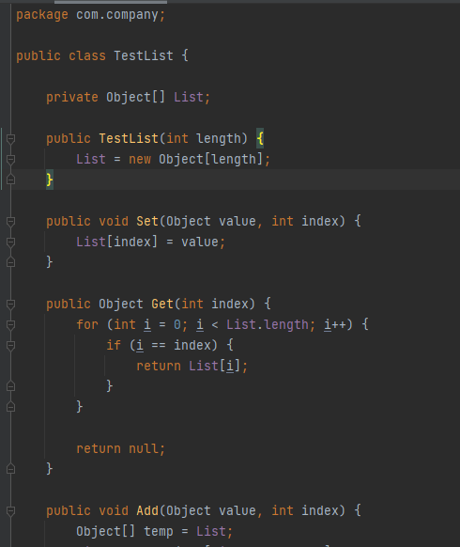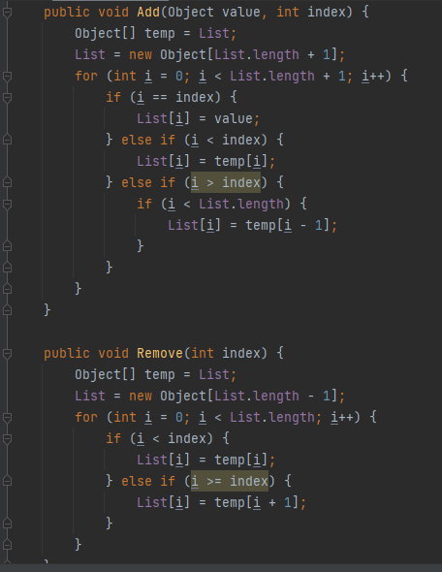
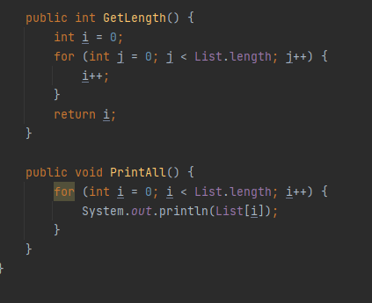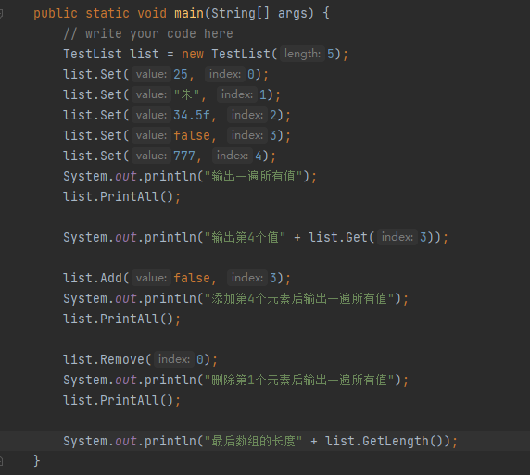
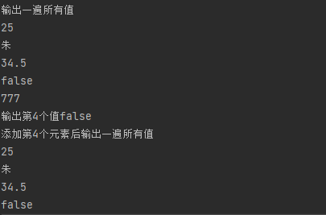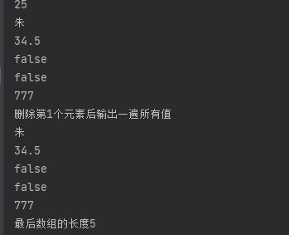
- 实验总结和思考：（填写收获和体会，分析成功或失败的原因）
答：数据结构这门课相对较难，理解不容易，但是知识也很有用，收获到了很多思维上的成果

